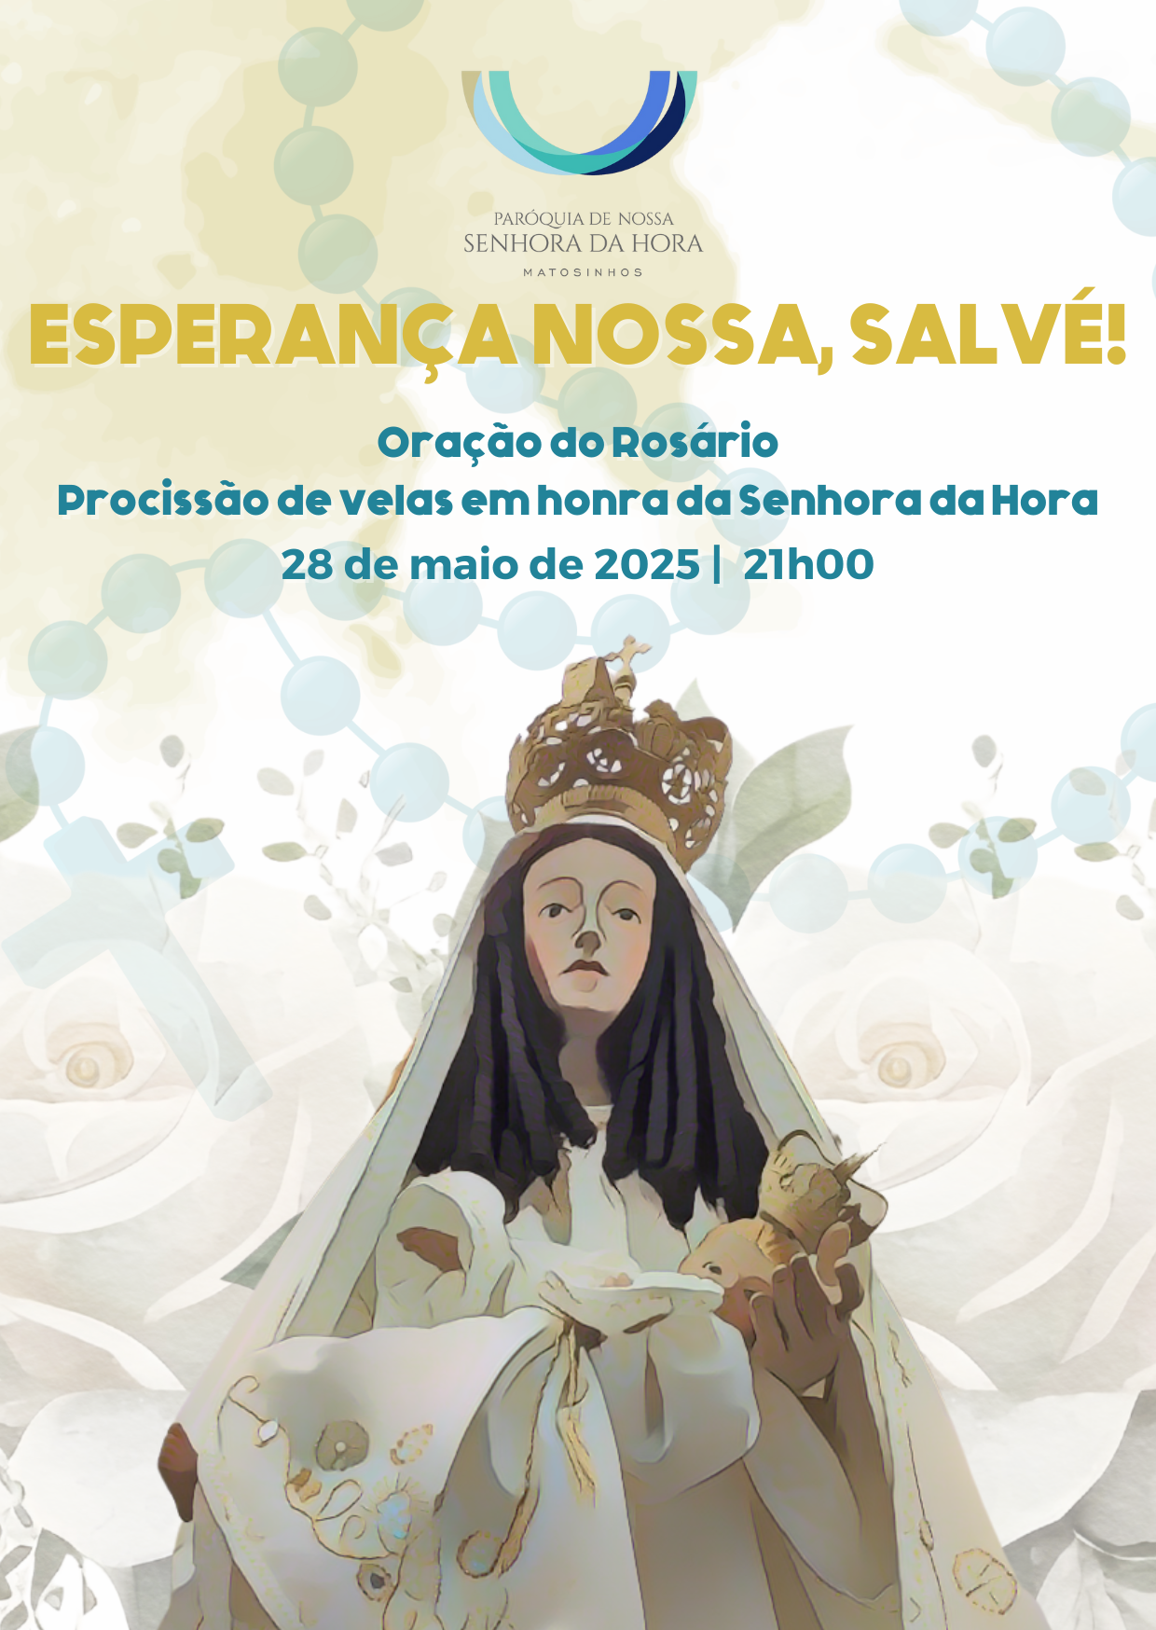
Cântico introdutório

Saudação inicial

Monição inicial

P. “Esperança nossa, salve”! Com esta saudação, o povo de Deus, sem quaisquer sinais prometedores de um futuro risonho, voltava-se para a Mãe de Deus. Ao longo da história, do mundo e da Igreja, mergulhados, quantas vezes, nesse vale de lágrimas, sem perspetivas de melhores dias, os fiéis erguiam os olhos para o Alto e fixavam o seu coração «na Estrela de mais brilho nesses céus»: Maria, Mãe da nossa esperança. E nós, a concluirmos com esta celebração jubilar o primeiro quartel do século XXI, queremos contemplar Maria, Mulher da esperança, Mãe da santa esperança.

A nossa esperança encontra, na Mãe de Deus, a sua testemunha mais elevada. Toda a sua vida é um percurso de esperança: esperou com inefável amor o dom de Seu Filho, esperou com paciência, e na luz da fé, a revelação de Seu Filho, ao longo do seu ministério público. Maria esperou contra toda a esperança, sobretudo na hora da Cruz. N’Ela vemos como a esperança não seja um efémero otimismo, mas dom de graça no realismo da vida. Maria esperou, por fim, com os discípulos o dom do Espírito Santo, para a missão da Igreja, o qual derramado em nossos corações, nos infunde a virtude da esperança, que não engana (Rm 5,5). Tendo completado o percurso da sua vida terrena, Maria participa já da glória da ressurreição. Nela resplandece já o que todos havemos de ser. Maria está connosco e vai à nossa frente.

Diácono: Nesta procissão, meditaremos os mistérios, não os gozosos, luminosos, dolorosos e gloriosos. Iremos selecionar aqueles mistérios onde resplandece de modo especial a figura de Maria, como Estrela, Mãe e Mulher de esperança. Nesta peregrinação de esperança, a Igreja divisa em Maria o seu próprio futuro. Maria permanece assim como «sinal de segura esperança e de consolação para o Povo Peregrino, até que brilhe o dia glorioso do Senhor. Bem podemos cantar-lhe hoje e sempre: «Salve, rainha. Esperança nossa, salve».

P. Oremos: Senhor nosso Deus, que nos dais a graça de venerar a Virgem Maria como a Mãe da Santa esperança, concedei-nos, pela sua intercessão e pelo seu auxílio, que orientemos a nossa esperança para os bens celestes, cumpramos diligentemente a nossa missão a cidade terrestre e recebamos um dia os bens que pela fé esperamos. Por N. S.J. Cristo, Vosso Filho que é Deus e convosco vive e reina na unidade do Espírito Santo, pelos séculos dos séculos.
R. Ámen.

Primeiro Mistério
A anunciação a Maria
Maria dá corpo à esperança

Leitura bíblica: «No sexto mês, o anjo Gabriel foi enviado por Deus a uma cidade da Galileia, chamada Nazaré, a uma virgem desposada com um homem que se chamava José, da casa de Davi e o nome da virgem era Maria» (Lc 1, 26-27).

Meditação: A palavra «faça-se», que Maria pronuncia, na Anunciação do Anjo, não é apenas uma aceitação, mas é também uma abertura confiante ao futuro. Este «faça-se» é esperança! Maria é a mãe da esperança, a imagem mais expressiva da esperança cristã. Toda a sua vida é um conjunto de atitudes de esperança, a partir do «sim» proferido no momento da Anunciação. Maria não sabia como poderia tornar-se mãe, mas confiou-se totalmente ao mistério que estava para se cumprir, e tornou-se a Mulher da esperança (Papa Francisco, Discurso, 21.11.2013). Na verdade, Deus escolheu Maria, a filha de Sião, para dar corpo à esperança do Povo de Deus. Por meio de Maria, através do seu «sim», aquela chama viva da esperança, que acalentou o Povo de Deus, ao longo de tantos séculos, ganhou Corpo, fez-Se Homem, no seio de Maria!

Prece: Peçamos ao Senhor, a graça de dar corpo à esperança, com as obras de misericórdia, que são também obras de esperança (SNC 11).

Pai-Nosso + 10 AM + Glória
P. Maria, Estrela da Esperança! R. Rogai por nós.

Cântico

Segundo Mistério
Visitação de Nossa Senhora a sua prima Isabel
Maria é peregrina “de esperanças”

Leitura bíblica: «Naqueles dias, Maria pôs-se a caminho e dirigiu-se apressadamente para a montanha, em direção a uma cidade de Judá. Entrou em casa de Zacarias e saudou Isabel. Quando Isabel ouviu a saudação de Maria, o menino exultou-lhe no seio. Isabel ficou cheia do Espírito Santo e exclamou em alta voz: «Bendita és tu entre as mulheres e bendito é o fruto do teu ventre. Donde me é dado que venha ter comigo a Mãe do meu Senhor?» (Lc 1, 39-42).

Meditação: Contemplemos Maria, mulher grávida, Mãe em expectação, Mãe da espera. Na cena da visitação, Maria peregrina, está de esperanças. Como diz a Liturgia, «Maria esperou com inefável amor» o Messias Prometido. Esperou-O de tal modo que O alcançou. Olhando para Maria, aprendemos a esperar! Só as mulheres, à espera de ser mães, sabem o que significa esperar. Esperar é o infinito do verbo amar” (Ermes Ronchi, A dança dos ventres, pág. 42). Maria, grávida, dá corpo à esperança, isto é, dá corpo e alma, sangue e vida, à nossa esperança, que tem rosto: é Jesus. Enquanto há esperança há vida. Quando falta a esperança, sobram os berços vazios. “Maria leva no seu seio a esperança do mundo através dos montes da história” (Bento XVI, Spe Salvi, 50).

Prece: Peçamos a Maria a graça de sermos portadores e sinais de esperança, para quem mais precisa, sobretudo para quem vive nas periferias deste mundo.

Pai-Nosso + 10 AM + Glória
P. Maria, Estrela da Esperança! R. Rogai por nós.

Cântico

Terceiro Mistério
A autorrevelação de Jesus nas Bodas de Caná
A esperança transborda de alegria

Leitura bíblica: «Naquele tempo, realizou-se um casamento em Caná da Galileia e estava lá a Mãe de Jesus. Jesus e os seus discípulos foram também convidados para o casamento. A certa altura faltou o vinho. Então a Mãe de Jesus disse-Lhe: «Não têm vinho». Jesus respondeu-Lhe: «Mulher, que temos nós com isso? Ainda não chegou a minha hora». Sua Mãe disse aos serventes: «Fazei tudo o que Ele vos disser» (Jo 2,1-6).

Meditação: Também nas bodas de Caná, Maria é a mãe da esperança, atenta e solícita em relação às coisas humanas. Nas bodas de Caná, Maria não espera sentada ou calada. Aqui, quando parecia não haver uma saída, Maria confia tudo a Jesus. Confia n’Ele e confia-Se a Ele. Faz a sua parte e envolve a todos na parte que lhes toca. Maria não perde a esperança de um sinal. Graças à sua intercessão e envolvimento de todos, a esperança transbordará como vinho novo em todos os corações. Em Caná, o melhor vinho vem no fim. “Tu, porém, guardaste o melhor vinho até agora”, disse o chefe de mesa ao noivo. Também isto é um sinal de esperança: o melhor vinho está ainda por servir. Agarrados à âncora da esperança, poderemos dizer que «o mais belo dos mares é aquele que não navegamos; o mais belo dos nossos filhos ainda não cresceu; os mais belos dos nossos dias ainda não os vivemos; e ainda não te disse a coisa mais bela que gostaria de te dizer»” (Papa Francisco, Esperança. A autobiografia, pp. 336-337).

Prece: Peçamos ao Senhor, a virtude da esperança, que não se aquieta, mas nos inquieta e nos compromete na transformação da vida, da nossa e da vida de quantos nos rodeiam.

Pai-Nosso + 10 AM + Glória
P. Maria, Peregrina de esperança! R. Rogai por nós.

Cântico

Quarto Mistério
Crucifixão e morte de Jesus
Maria espera contra toda a esperança

Leitura bíblica: ««Naquele tempo, estavam junto à cruz de Jesus sua Mãe, a irmã de sua Mãe, Maria, mulher de Cléofas, e Maria Madalena. Ao ver sua Mãe e o discípulo predileto, Jesus disse a sua Mãe: «Mulher, eis o teu filho». Depois disse ao discípulo: «Eis a tua Mãe». E a partir daquela hora, o discípulo recebeu-a em sua casa» (Jo 19, 25-27).

Meditação: Aos pés da cruz, Maria é a mulher da dor e, ao mesmo tempo, da vigilante espera de um mistério, maior que a dor, que está para se cumprir. Tudo parece realmente acabado; poderíamos dizer que toda a esperança se apagou. Também Ela, naquele momento, poderia ter exclamado recordando as promessas da anunciação: não se cumpriram, fui enganada. Mas não o disse. Contudo ela, bem-aventurada porque acreditou, desta sua fé vê brotar um futuro novo e aguarda com esperança o amanhã de Deus (…) A única lâmpada acesa no sepulcro de Jesus é a esperança da mãe, que naquele momento é a esperança de toda a humanidade” (Papa Francisco, Discurso, 21-11-2013).

Prece: “Maria é a irmã de muitas mães que choram a morte de seus filhos, é a irmã dos pobres e oprimidos, dos atribulados, dos insignificantes e dos fora-de-lei” (W. Kasper, María, signo de esperanza, p. 60). Que Maria, Mãe da esperança, nos sustente nos momentos de escuridão, de dificuldade, de desconforto, de aparente derrota ou de verdadeiras derrotas humana (cf. Papa Francisco, Discurso, 21.11.2013).

Pai-Nosso + 10 AM + Glória
P. Maria, Mãe da esperança, contra toda a esperança! R. Rogai por nós.

Cântico

Quinto Mistério
A Assunção da Virgem Santa Maria
Maria, sinal de consolação e de esperança

Leitura bíblica: «A minha alma glorifica o Senhor, e o meu espírito se alegra em Deus, meu Salvador. Porque pôs os olhos na humildade da sua serva, de hoje em diante me chamarão bem-aventurada todas as gerações. O todo-poderoso fez em mim maravilhas: Santo é o seu nome» (Lc 1, 48-49).

Meditação 1: Celebrar a Assunção de Maria é abrir-se à esperança. Nela está, em gérmen, a humanidade do futuro último. Nela se espelha já o que havemos de ser um dia, na plena comunhão com Deus, na união com Cristo Ressuscitado. De corpo e alma havemos de experimentar a plenitude de uma vida cheia de alegria e paz. Em Maria vemos já a frágil condição da nossa humanidade entrar na esfera do divino e aí se humanizar plenamente. Maria, criatura humana, da nossa raça e condição, elevada ao Céu em Corpo e alma, é um sinal de esperança. Afinal o fim da Humanidade não é a desgraça do Homem. Não é a sua destruição. Não é a separação do corpo e da alma, mas a redenção do homem todo e de todos os homens. Em Maria, assunta ao Céu, vemos claramente qual o fim da nossa história: a vitória da vida sobre a morte, da esperança sobre a fatalidade, da plenitude sobre o vazio. A sorte última da humanidade não é um trágico destino. Pelo contrário, espera-nos a Graça de um corpo redimido e de uma alma em festa. Para lá nos atrai Maria, onde se encontra com Cristo ressuscitada para sempre. N’Ela se cumpriu o que para nós está prometido. Neste vale de lágrimas, não nos faltam razões para a esperança. Eis a Assunção, a Páscoa de Maria, a festa da nossa Esperança!... Salve, Rainha. Esperança nossa!

Prece: Maria, elevada ao céu, é sinal de consolação e esperança para nós, povo peregrino! Cantemos hoje e sempre, com renovada esperança e inefável alegria este belo hino da nossa fé, na proteção da Mãe de Deus: “Com minha Mãe estarei / na santa glória um dia; junto à Virgem Maria, / no Céu triunfarei”.

Pai-Nosso + 10 AM + Glória
P. Maria, Sinal de consolação e de esperança! R. Rogai por nós.

Cântico

3 AM | P. Maria, Mãe da esperança, contra toda a esperança! R. Rogai por nós.

Preces

P. Ninguém melhor do que a Mãe conhece os tempos e as urgências dos filhos. Nas bodas de Caná, é precisamente Maria que Se apercebe da falta do vinho e assinala o caso ao Filho. São as carências dos filhos que A movem a Ela, a Mãe, a instigar Jesus para intervir. Por isso, invoquemos a intercessão de Maria, nossa companheira e peregrina de esperança, dizendo, a cada prece:

Refrão: Nossa Senhora da Hora, rogai por nós!

1. Maria, Mãe da santa esperança, caminhai connosco, ensinai a Igreja do Vosso Filho a anunciar o Deus vivo e a dar testemunho de Jesus Cristo, única esperança do mundo! Invoquemos: Refrão:

2. Maria, Mãe da santa esperança, intercedei pelos que governam e atuam diretamente na história, na certeza de que Deus tem um desígnio de paz, de unidade e de fraternidade para o nosso mundo. Invoquemos. Refrão:

3. Maria, Mãe da santa esperança, tornai-nos atentos e serviçais com o próximo, acolhedores com os necessitados, construtores apaixonados de pontes, para um mundo justo, livre e fraterno. Invoquemos. Refrão:

4. Maria, Mãe da santa esperança, velai pelas grávidas, pelas mães, que lutam pela vida e pela sobrevivência dos filhos e envolvei-nos a todos na resolução dos seus dramas e dificuldades, para lhes oferecermos sinais de esperança em verdadeiros cuidados de amor. Invoquemos. Refrão:

5. Maria, Mãe da santa esperança, não permitais que esta nossa comunidade perca o vinho novo da alegria e da esperança no Senhor; antes lute e se empenhe na transformação deste mundo, para apressarmos e alcançarmos a graça dos novos céus e da nova terra. Invoquemos. Refrão:

Salve Rainha Preces a Nossa Senhora

Consagração a Nossa Senhora

Cântico no final da Consagração: Nossa Senhora da Hora, é Mãe de imenso poder, quer na vida, quer na morte, quer na vida, quer na morte, sempre nos vem socorrer! (bis)

- Socorrei-nos, Mãe bondosa, / acolhei noss’oração / nas dobras do vosso manto, / Queremos ter proteção.
- Confiemos na bondade / Da sublime Mãe de Deus. / Ela a todos sempre atende / Pois todos são filhos seus.
- Tem nos braços o Seu Filho, / Sol do mundo, bom Jesus. / Sobre nós a mão estende, / a abrir caminhos de luz!
- A seus pés os anjos cantam / E cantamos nós também. / São louvores à Rainha/ que o Senhor fez nossa Mãe.

P. [Oração coleta das Missas da Virgem Santa Maria, Missal, A Virgem Maria, Mãe da Santa Esperança, p. 179] Senhor, nosso Deus, que na vossa inefável providência, quisestes que a Virgem Santa Maria resplandeça na vossa Igreja como sinal de segura esperança, concedei que os atormentados pelo tédio da vida encontrem nela conforto e alento e os desesperados da salvação (encontrem) refúgio e confiança. Por N. S.J. Cristo, Vosso Filho que é Deus e convosco vive e reina na unidade do Espírito Santo, pelos séculos dos séculos.
R. Ámen.

Bênção final

Cântico final

Senhora da Hora és,
no altar que bem que ficas,
perene brilho a teus pés,
a fonte das sete bicas,
a fonte das sete bicas.

Senhora da Hora minha,
formosa e sempre menina.
Senhora da Hora, ó força do porvir!
Tu és a Rosa formosa a sorrir!

